Конспект урока математики в 5 классе по теме
«Степень числа. Квадрат и куб числа»
Автор: Юркив Татьяна Игоревна
Место работы: Государственное образовательное учреждение Луганской Народной Республики
« Чернухинская средняя школа №22»
Должность: учитель математики
Цели урока:
Образовательные: отработка умений систематизировать, обобщать знания о степени с натуральным показателем, закрепить и усовершенствовать навыки простейших преобразований выражений, содержащих степени с натуральным показателем.
- развивающие: способствовать формированию умений применять приемы обобщения, сравнения, выделения главного, развития математического кругозора, мышления, речи, внимания и памяти.
- воспитательные: содействовать воспитанию интереса к математике, активности, организованности, формировать положительный мотив учения, развитие умений учебно-познавательной деятельности
Тип урока: урок комплексного применения знаний и умений
Методы обучения: частично-поисковый, словесный, наглядный.
Формы работы: фронтальная, коллективная, парная, самостоятельная.
Оборудование: учебник 5 класс, Н. Я. Виленкин, раздаточный материал по теме, портрет Рене Декарта, М. В. Ломоносова, тестовые задания, задания для самостоятельной работы.
Ход урока
1.Организационный момент
Приветствие учащихся, проверка готовности к уроку:
А сейчас проверь дружок,
Ты готов начать урок?
Всё ль на месте,
Всё ль в порядке,
Ручка, книжка и тетрадка?
Все ли правильно сидят,
Все ль внимательно глядят?
Каждый хочет получать
Только лишь оценку «5»
2.Актуализация опорных знаний учащихся.
1) Проверка домашнего задания (взаимопроверка с результатами на доске)
2) Блиц-опросс
- Какую тему мы разбирали на прошлом уроке?
-Что называют степенью $а^{п}$?
-Как называется а, п?
-Заполнить таблицу на доске
Степень | Основание | Показатель
$$2^{3}$$
 | 3 | 4
$$7^{2}$$
$$4^{5}$$ |  | 5
$$9^{3}$$ | 9
-Как по другому можно записать 2*2*2*2, 3*3*3, 4*4.
-Как называют вторую и третью степень числа?
- Чему равна первая степень любого числа?
- Чему равно $1^{п}$, $0^{п}$?
-Прочитайте: $2^{3}$, $3^{5}$,${ 3}^{2}$, $4^{6}$. $2^{2}$, $5^{3}$, $6^{2}$, $7^{4}$.
Учитель: Обобщим все выше сказанное:
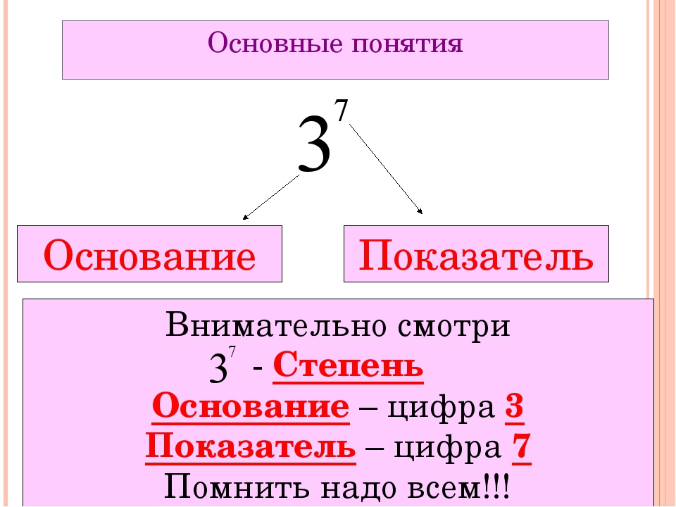
- Соединить линиями задания с правильными ответами:
$2^{3}$ 25
$3^{4}$ 0
$1^{6}$ 8
$0^{9}$ 1
$5^{2}$ 81
3. Постановка цели и задач. Мотивация учения школьников
Эпиграф урока.
«Пусть кто-нибудь попробует вычеркнуть из математики
степени, и он увидит, что без них далеко не уедешь»
М.В. Ломоносов

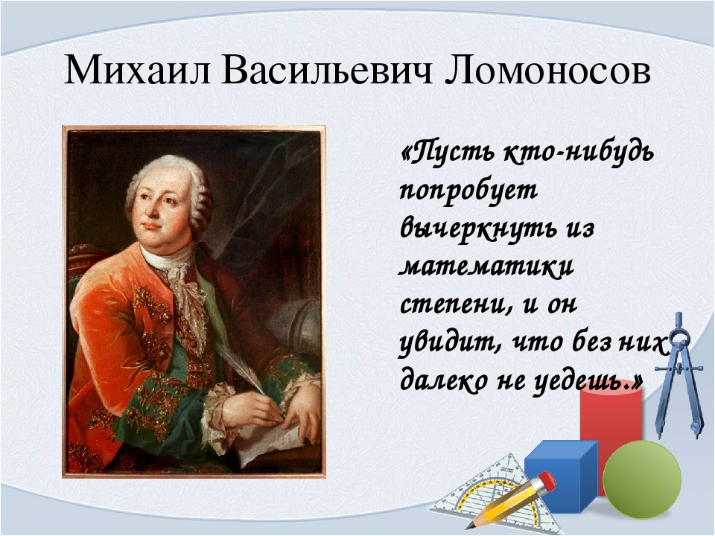
Учитель: -Как вы понимаете данные слова? Где в жизни мы применяем степень?
-Для чего в жизни можно применить квадрат числа? (для нахождения площади любого квадратного предмета: кафельной плитки, пол в бассейне…)
- Для чего в жизни можно применить куб числа? (для нахождения объема предметов, которые имеют форму куба)
Итак, на уроке мы повторим, обобщим и приведем в систему изученный материал. Ваша задача показать свои знания свойств степени с натуральным показателем и умение применять их при выполнении различных заданий.
- Давайте с вами выполним задание, в ходе которого вы узнаете фамилию и имя великого французского ученого, который первым ввел понятие степени. Для этого нужно выполнить задание и найти в таблице букву, которая соответствует вашему ответу и составить слова.

1)$2^{3}$
2) $4^{2}$
3) $3^{2}$
4) $2^{4}$
5) $1^{10}$
6) 8*2
7) $0^{5}$
8) $5^{3}$
9) 4*2
10) $6^{2}$

к | р | н | т | а | е | д
0 | 8 | 9 | 36 | 125 | 16 | 1

Ответ: Рене Декарт
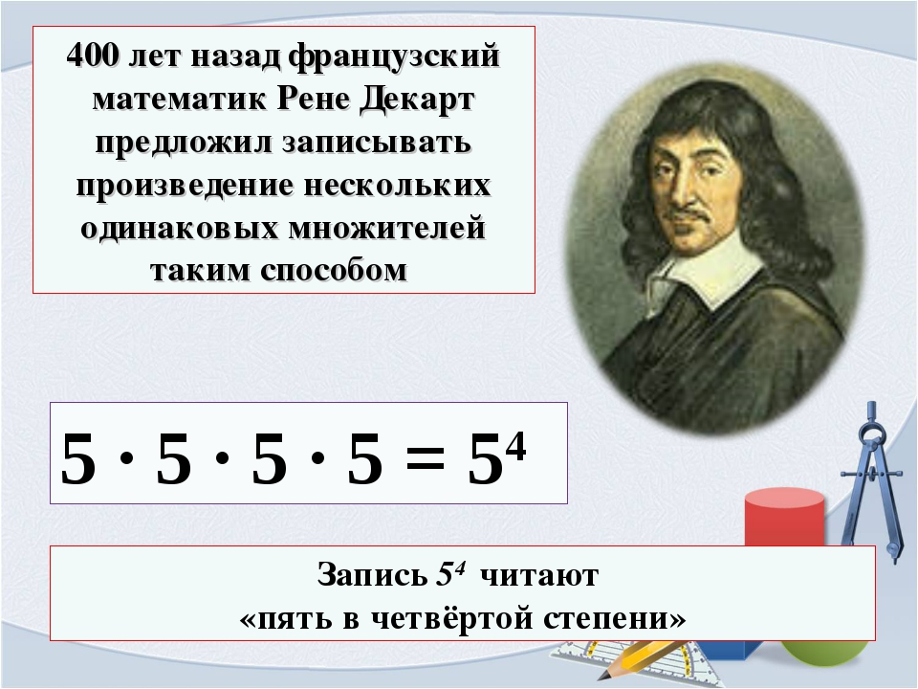
4. Формирование знаний, умений, навыков учащихся.
Решение упражнений
№1 ( коллективно на доске с комментариями)
а) 2*$3^{2}$; б) 3*$2^{2}$; в) 4+$5^{2}$; г) $3^{3}$+ $2^{3}$; д) $7^{2}$*2; е)$5^{2}$+ $3^{2}$.
№2 (работа в парах, 2 ученика работают у доски)
а) ${(5+4)}^{2}$; б) ${(7-6)}^{7}$; в) ${(2+3)}^{3}$; г) ${(1+2)}^{4}$; д) ${(7+3)}^{6}$;
е)${(10-8)}^{5}$.
№ 3
Сравнить:
а) 3*4…..$3^{4}$; б) $2^{3}$….3*2; в) $8^{2}$……$8^{3}$;
г) $7^{5}$……$5^{5}$; д) $1^{10}$…$1^{15}$; е) $2^{5}$….$5^{2}$; ж) $7^{2}$….$2^{6}$.
5. Физкультминутка (зарядка для глаз)
Чтобы отдохнули глаза, можно не вставая с места посмотреть вверх, вниз, направо, налево, нарисовать глазами круг или первую букву своего имени.
Глазки видят всё вокруг,
Обведу я ими круг.
Глазком видеть всё дано-
Где окно, а где кино.
Обведу я ими круг,
Погляжу на мир вокруг.
Быстро поморгать, закрыть глаза и посидеть спокойно, медленно считая до Повторить 4-5 раз.
Для тех, кто хочет знать больше « Приемы быстрого счета»
-Маленькая хитрость при возведение в квадрат двузначных чисел, которые кончаются на 5. Возьмем такой пример:
$${45}^{2}$$
Можно, конечно, умножить число само на себя в столбик, но сейчас я вам покажу как это сделать за 1 минутку. Для этого:
Так как в конце числа цифра 5 , то число заканчивается на 25.
${45}^{2}$=___25, далее к 4+1 и умножаем на себя (4+1)*4= 20, значит ${45}^{2}=2025$. Это правило работает и для всех остальных 8 чисел. Проверьте сами!
Коллективно: ${35}^{2}$, ${65}^{2}$
6. Самостоятельная работа с последующей взаимопроверкой результатов.
Вычислить:
${а)2}^{4}$; б) ${8 }^{2}$; $в) 4^{3}$; $г) 7^{3}$; $д)1^{25}$;
е) $4^{2}$+ $3^{3}$; ${ ж)(6+4)}^{4}$; ${з) (9-4)}^{2}$; и) 6*$3^{2}$.
7. Итог урока
Игра «Найди ошибку».
2²=4 ; 3³=9 ; 4³=64 ; $1^{6}$=6;
2³=6 ; 4²=16 ; 5²=25 ; ${10}^{5}$=1000;
3²=9 ; 5²=10 ; 4³=12 .
Рефлексия
Метод пяти пальцев.
М (мизинец) – мыслительный процесс. Какие знания, опыт я сегодня получил?
Б (безымянный) – близость цели. Что я сегодня делал и чего достиг?
С (средний) – состояние духа. Каким было сегодня моё преобладающее настроение?
У (указательный) – услуга, помощь. Чем я сегодня помог, чем порадовал или чему поспособствовал?
Б (большой) – бодрость, физическая форма. Каким было моё физическое состояние сегодня? Что я сделал для своего здоровья?
Выставление оценок за урок
Учитель:
-А сейчас я предлагаю вашему вниманию стих про степень числа 2.
Автор, к сожалению, неизвестен.
Слон живет у нас в квартире: в доме 2, подъезд 4.
По часам привык питаться: утром в 8, днем в 16.
Съест на завтрак непременно 32 охапки сена;
После утренней прогулки 64 булки;
На обед ему приносят огурцов 128;
Помидоров может съесть 256;
Съест блинов 512, это если не стараться,
А замесишь на кефире – 1024!
8. Домашнее задание: повторить п. 16 в учебнике,
( по уровням )
Для учащихся среднего уровня выполнить тестовое задание
Тест «Степень числа»
1. Как называется число 5 в записи ${32}^{5}$?
а) Основание степени
б) Показатель степени
в) Степень
2. Как называется число 9 в записи $9^{4}$?
а) Основание степени
б) Показатель степени
в) Степень
3. Запишите произведение в виде степени:
1) 4*4*4 =
а) $4^{3}$ б) $4^{4}$ в)$3^{4}$ г) 64
2) 5*5*5*5*5*5 =
а) 5 ⁶ б) 15625 в) 30 г) 6 ⁵
4.Вычислите:
1) 7 ²=
а) 49 б) 14 в) 56
2)1¹²=
а) 120 б) 12 в) 1
Для учащихся достаточного уровня выполнить № 656, 657 (1,2столбик) в учебнике.
Высокий уровень № 656, 657 ( 3,4 столбик)
Творческое задание (по желанию): продолжить сказку.
«Жили-были четыре брата Сложение, Вычитание, Умножение и Деление. И вот однажды к ним в гости приехала тетушка Степень. …………»

